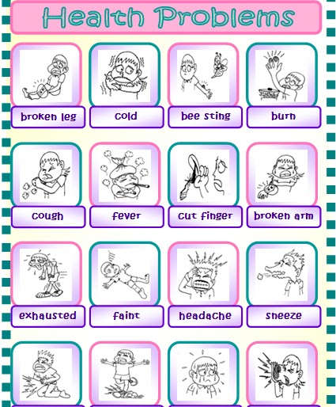
Arkadaşlar health konulu bir fotokpiyi daha sizlerle paylaşmıştım bu ikincisi….BAŞARILAR….:)

